DOCUMENTO TÉCNICO

Construcción y análisis de una red IoT en Cisco Packet Tracer

1. Introducción
En esta actividad se realizó la construcción y simulación de una red IoT utilizando Cisco Packet Tracer, con el objetivo de comprender cómo se realiza el proceso de captura, comunicación, almacenamiento y visualización de datos dentro de una red de Internet de las Cosas.
La red está conformada por un sensor, un Gateway IoT, un servidor, una laptop y un switch. El sensor obtiene los datos del entorno y los envía al Gateway, el cual permite la comunicación con el resto de la red. Posteriormente, el servidor recibe y almacena la información para que pueda ser consultada desde la laptop.
La actividad permite observar el recorrido de los datos desde el dispositivo que los genera hasta el usuario que finalmente los visualiza.

2. Objetivo
Diseñar y simular una red IoT funcional en Cisco Packet Tracer, permitiendo la comunicación entre un sensor y un Gateway, el envío de información hacia un servidor y la posterior visualización de los datos desde una laptop.

3. Elementos utilizados
Para realizar la práctica se utilizaron los siguientes dispositivos:
- Gateway IoT (Home Gateway).
- Sensor IoT.
- Servidor Server-PT.
- Laptop-PT.
- Switch 2950-24.
- Cables Copper Straight-Through para las conexiones cableadas.
El taller establece que el Gateway y el servidor deben conectarse al switch mediante cable de cobre, mientras que la laptop también debe conectarse al switch. El sensor se conecta al Gateway mediante comunicación inalámbrica o cableada.

4. Implementación de la red IoT

4.1 Construcción de la topología
Inicialmente se agregaron los dispositivos necesarios en Cisco Packet Tracer y se realizaron las conexiones correspondientes entre el Gateway, el servidor, la laptop y el switch.
El sensor se vinculó con el Gateway para permitir la transmisión de los datos obtenidos.

Captura 1. Topología de la red IoT funcionando
En esta captura se debe observar claramente el Gateway IoT, el sensor, el servidor, la laptop y el switch, así como sus respectivas conexiones.
Esta evidencia permite comprobar que la topología de la red fue construida correctamente y que los dispositivos que participan en el sistema IoT se encuentran conectados.
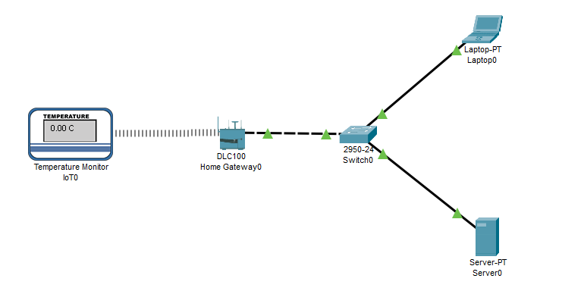

4.2 Configuración del direccionamiento IP
Para permitir la comunicación entre los dispositivos se utilizó direccionamiento IP estático. Las direcciones establecidas en el taller son:
Dispositivo | Dirección IP | Máscara
Gateway | 192.168.1.1 | 255.255.255.0
Servidor | 192.168.1.2 | 255.255.255.0
Laptop | 192.168.1.3 | 255.255.255.0
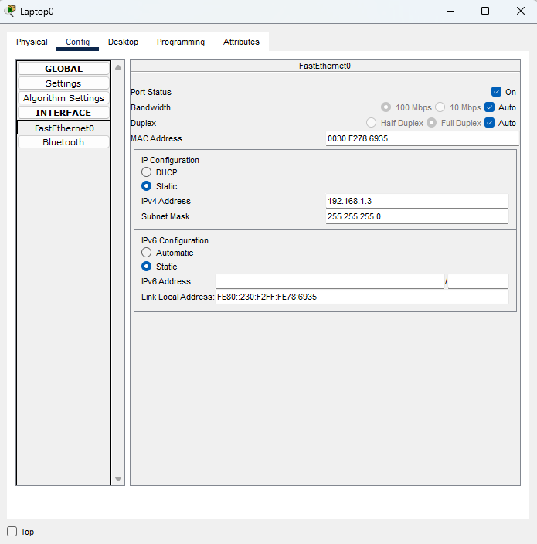
Estas direcciones permiten que los dispositivos se encuentren dentro de la misma red y puedan comunicarse entre sí.
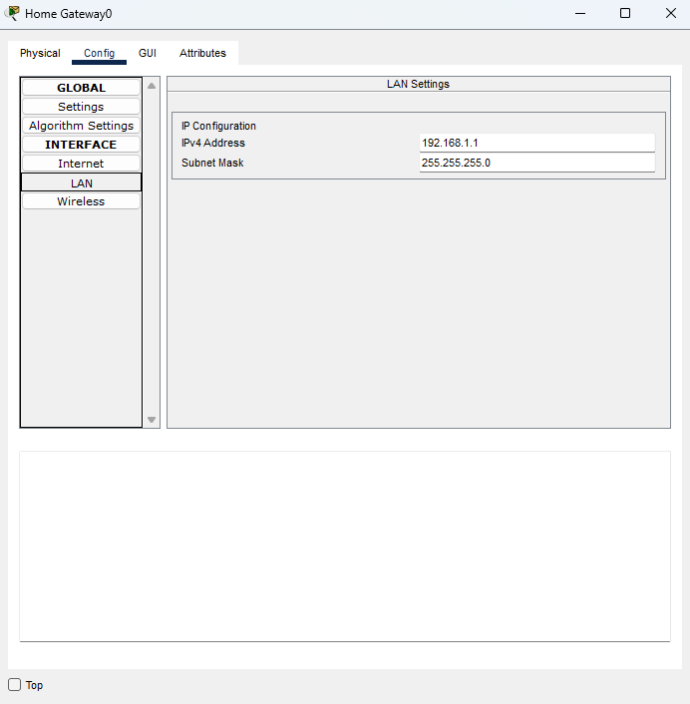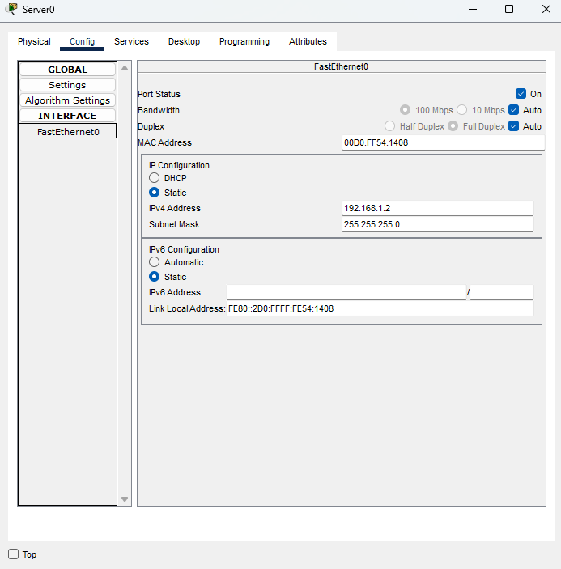

4.3 Registro del sensor en el Gateway
Después de configurar la red, se accedió a la interfaz web del Gateway desde la laptop. Posteriormente, se realizó el registro del sensor mediante la opción Add Device, identificándolo mediante su nombre o dirección MAC.
También se asignó un nombre lógico al sensor para facilitar su identificación dentro del sistema IoT.

4.4 Configuración del servidor
El servidor se configuró para habilitar el servicio IoT y permitir el almacenamiento de los valores enviados por el sensor.
Además, se configuró el Gateway para que conociera la dirección IP del servidor y pudiera enviarle los datos generados por el sensor.
La dirección utilizada para el servidor es:
192.168.1.2

5. Visualización de los datos
Una vez realizada la configuración, se utilizó la laptop para acceder al servidor mediante un navegador web. De esta manera se pueden consultar los datos registrados por el sensor.
También se pueden realizar cambios en los valores del sensor, como aumentar o disminuir la temperatura, y observar cómo estos cambios se reflejan en la información almacenada en el servidor.

6. Análisis arquitectónico de la red IoT
La arquitectura implementada puede entenderse a partir de las diferentes funciones que cumplen los dispositivos dentro del sistema.

6.1 Capa de dispositivos o percepción
Esta capa corresponde al lugar donde se obtiene la información del entorno.
En la simulación está representada por el sensor IoT, ya que este es el dispositivo encargado de generar los datos que posteriormente serán enviados al Gateway.
En Packet Tracer: Sensor IoT.
Función: obtener los datos del entorno.

6.2 Capa de comunicación o red
Esta capa permite que los datos puedan desplazarse desde el sensor hacia los dispositivos encargados de recibir y procesar la información.
En Packet Tracer está representada principalmente por el Gateway IoT, el switch y las conexiones utilizadas en la red.
El Gateway tiene un papel fundamental porque funciona como intermediario entre el sensor y el resto de la infraestructura.
En Packet Tracer: Gateway IoT, switch y conexiones de red.
Función: permitir la comunicación y transportar la información.

6.3 Capa de procesamiento o servicios
Esta capa se encarga de recibir y almacenar la información generada por el sensor.
En la práctica está representada por el Server-PT, donde se habilita el servicio IoT y se almacenan los valores obtenidos.
En Packet Tracer: Server-PT.
Función: recibir, almacenar y gestionar los datos del sensor.

6.4 Capa de aplicación
Esta capa corresponde a la parte mediante la cual el usuario puede consultar la información generada por el sistema.
En Packet Tracer está representada por la Laptop-PT y el navegador web, utilizados para acceder al servidor y visualizar los datos.
En Packet Tracer: Laptop-PT y navegador.
Función: permitir al usuario visualizar y consultar la información.

7. Flujo de información
El funcionamiento de la red puede resumirse de la siguiente manera:
Sensor → Gateway IoT → Switch/Red → Servidor → Laptop → Usuario
Primero, el sensor genera los datos. Estos datos son enviados al Gateway IoT, que permite la comunicación con la red. Posteriormente, la información llega al servidor, donde puede ser almacenada.
Finalmente, el usuario utiliza la laptop para acceder al servidor mediante un navegador y consultar los datos.
De esta forma se puede observar el flujo completo desde la captura de la información hasta su visualización.

8. Preguntas guía

¿Qué función cumple el Gateway en este escenario?
El Gateway funciona como un intermediario entre el sensor y el resto de la red. Su función es recibir los datos enviados por el sensor y permitir que estos sean enviados hacia el servidor. Además, permite registrar y administrar el dispositivo IoT conectado.

¿Qué pasaría si el Gateway falla?
Si el Gateway falla, el sensor no podría comunicarse correctamente con el resto de la red. Por lo tanto, los datos generados por el sensor no podrían llegar al servidor y el usuario no podría consultar correctamente la información.
En este escenario, el Gateway es importante porque sirve como punto de comunicación entre el sensor y los demás componentes de la red.

¿Cómo se comunican el sensor y el Gateway?
El sensor y el Gateway se comunican mediante la conexión configurada para la red IoT. En esta práctica se utiliza principalmente una conexión inalámbrica entre ambos dispositivos.
El sensor genera la información y la transmite al Gateway, que posteriormente permite enviar esos datos hacia el servidor.

¿Qué capa de la arquitectura IoT representa el servidor?
El servidor representa principalmente la capa de procesamiento o servicios, debido a que recibe los datos generados por el sensor, permite almacenarlos y los deja disponibles para su posterior consulta.
En Cisco Packet Tracer esta función se representa mediante el dispositivo Server-PT, donde se habilita el servicio IoT.

9. Resultados
Como resultado de la práctica se obtuvo una red IoT simulada en Cisco Packet Tracer, compuesta por un sensor, un Gateway IoT, un servidor, una laptop y un switch.
La configuración permitió establecer la comunicación entre los dispositivos y realizar el envío de los datos generados por el sensor hacia el servidor.
La visualización desde la laptop permitió comprobar el recorrido de la información y entender cómo los diferentes componentes participan en una arquitectura IoT.
Las dos evidencias principales de la práctica son la topología de la red funcionando y la visualización de los datos del sensor desde el navegador, tal como se solicita en el producto del laboratorio.

10. Conclusiones
La realización de esta actividad permitió comprender de una manera práctica cómo funciona una red IoT y cómo intervienen sus diferentes componentes.
Se pudo identificar que el sensor es el encargado de generar la información, mientras que el Gateway permite la comunicación entre el sensor y el resto de la red. El servidor cumple la función de recibir y almacenar los datos, y la laptop permite que el usuario pueda consultar dicha información.
También fue posible relacionar los dispositivos utilizados en Cisco Packet Tracer con las diferentes capas de una arquitectura IoT, entendiendo que cada elemento cumple una función específica dentro del proceso.
Finalmente, la simulación permitió observar el flujo completo de los datos, desde su generación en el sensor hasta su visualización por parte del usuario.

